Практическая работа №9

**Тема: Пользовательские меню**

**Цель работы** – закрепить навыки создания пользовательских меню.

**Задание 1.**

Разработать приложение с диалоговым окном «Общежитие», в котором:

• счетчик управляет вводом продолжительности проживания;

• в раскрывающемся списке выводятся три типа номеров: одноместный, двухместный, люкс, стоимость проживания в которых равна соответственно 550, 400 и 750 руб. в сутки;

• если постоялец заказывает завтраки в номер, то суточная оплата возрастает на 75 руб.;

• при нажатии на кнопку ОК в поле Стоимость проживания выводится суммарная стоимость проживания клиента, и все данные из диалогового окна должны выводиться в базу данных, создаваемую на рабочем листе; кроме того, происходит автоматическое сохранение рабочей книги на диск.

***Код:***

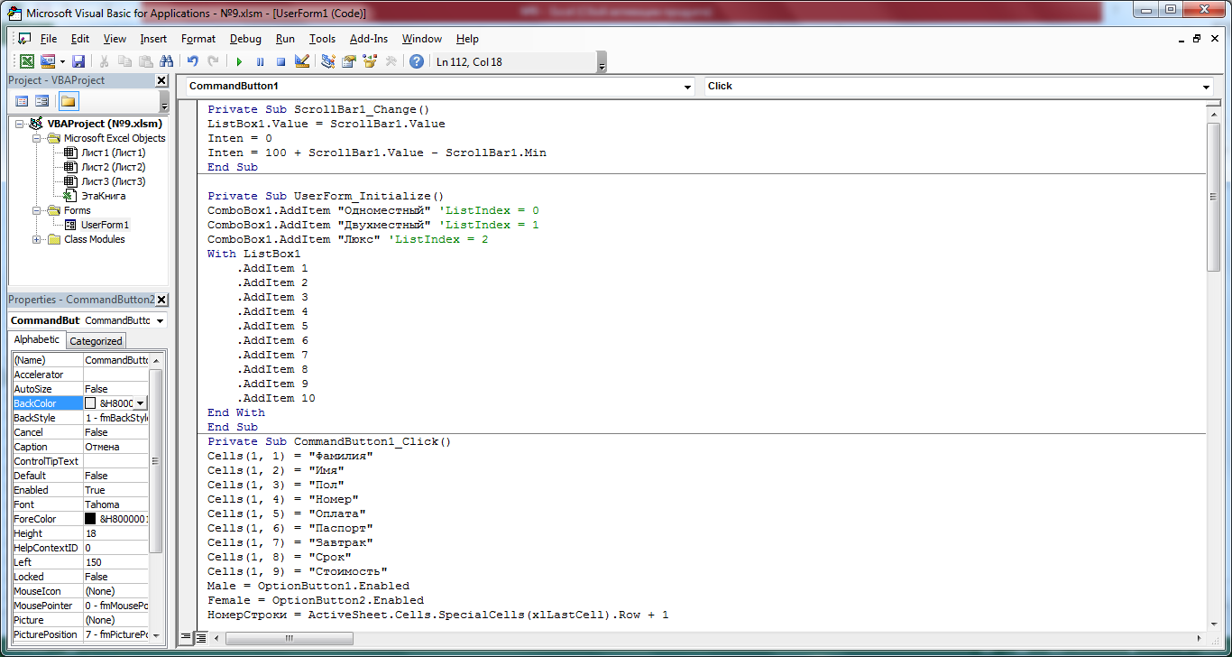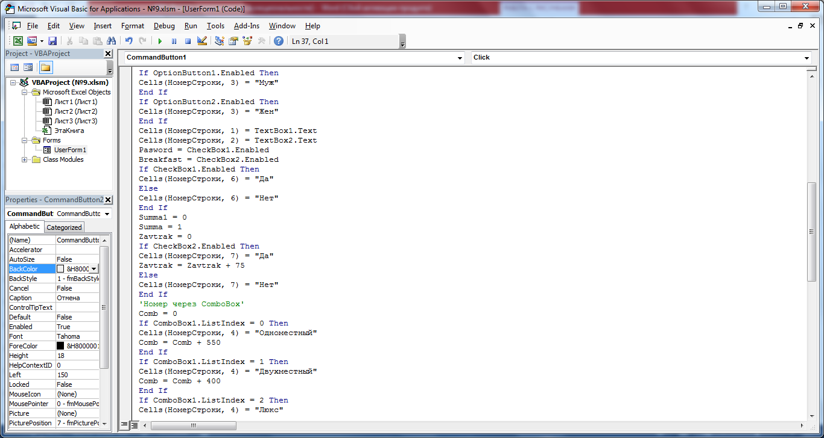

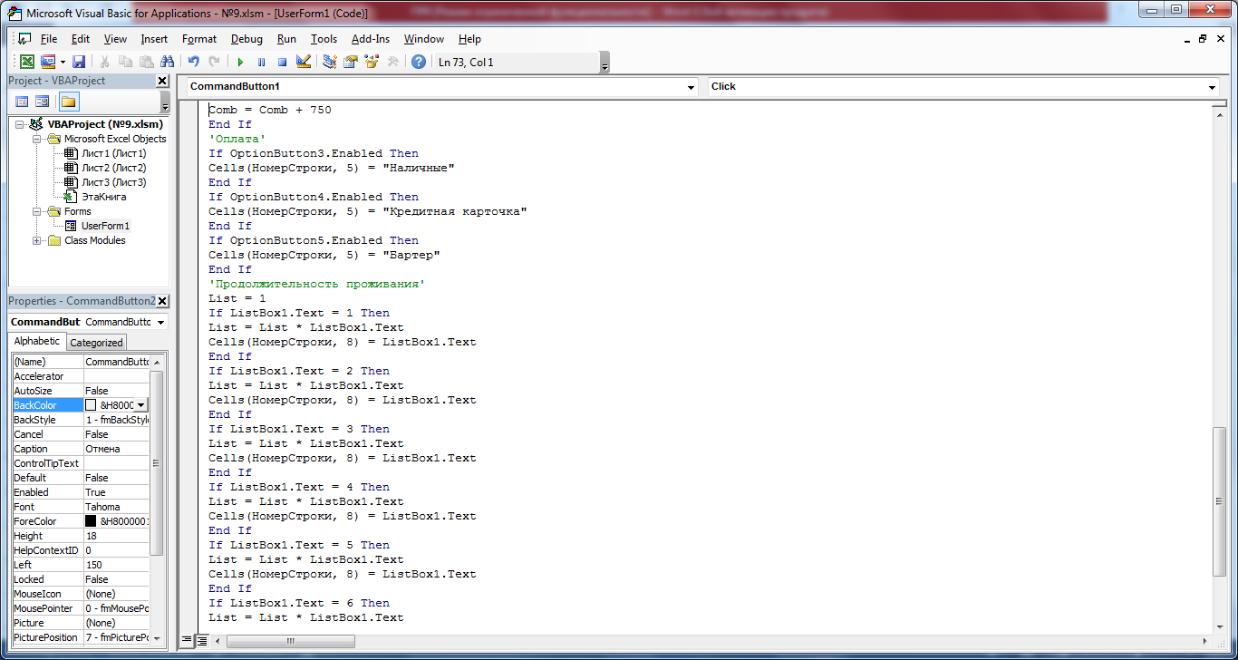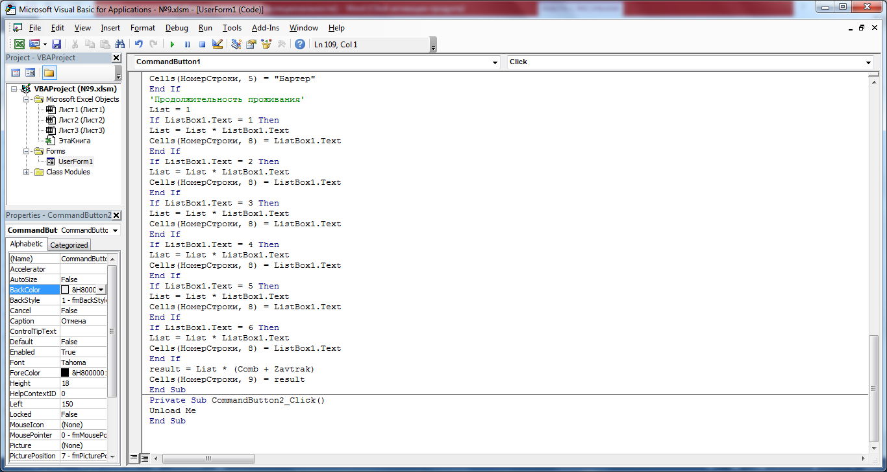

***Работа программы:***

